УТВЕРЖДАЮ

Директор ГБПОУ ВО «СПК»

_____________ Зварич В.Г.

“_____”____________2018

Программа Game inspector

Руководство пользователя

Лист утверждения

А.В.00008-01 И3 01-лу
Инв. № подл.
Подпись и дата
Взам. инв. №
Инв. № дубл.
Подпись и дата

Руководитель разработки
Преподаватель
___________Серебрякова Л.В.
“_____”____________2018
Исполнитель
Студент
____________Есипов Н.В.
“_____”____________2018

УТВЕРЖДЕНО

а.в.00008-01 и3 01-лу

Программа Game inspector

Руководство пользователя
Инв. № подл.
Подпись и дата
Взам. инв. №
Инв. № дубл.
Подпись и дата

А.В.00008-01 И3 01

Содержание

1. Введение 3
1.1. Область применения системы 3
1.2. Краткое описание возможностей системы 3
2. Назначение и условия применения 4
2.1. Назначение информационной системы 4
2.2. Условия применения системы 4
2.2.1. Минимальный состав технических средств 4
3.Выполнение программы 4
3.1. Загрузка и запуск программы 4
3.2. Выполнение программы 4
3.2.1. Выполнение функции (Добавление данных) 5
3.2.2. Выполнение функции (Поиск информации) 5
3.3. Завершение работы программы 5
4. Аварийные ситуации 6
Лист регистрации изменений 7

ВВЕДЕНИЕ

Область применения системы

Программа предназначена для компаний занимающихся игровой индустрией

Краткое описание возможностей системы

Программа должна обеспечивать возможность выполнения перечисленных ниже функций:

а) добавление информации;

б) добавление и сохранение информации в файл;

в) редактирование введенной информации;

г) поиск информации по имени персонажа;

д) вывод на экран справочной информации о программе;

Назначение и условия применения

Назначение информационной системы

Программа предназначена для обработки информации о персонажах компьютерных игр – характеристики персонажей разных игр, сильные и слабые стороны, история, изображения персонажей.

Условия применения системы

Минимальный состав технических средств

В состав технических средств должен входить IBM-совместимый персональный компьютер (ПЭВМ), включающий в себя:

а) процессор Pentium - 4 с тактовой частотой, 1.2 ГГц , не менее;
б) оперативную память объемом, 128 Mб, не менее;
в) свободное место на жестком диске объемом 40 Гб и выше ;
г) монитор с разрешением 1024х768 не менее;

Выполнение программы

Загрузка и запуск программы

При запуске исполняемого файла Personage.exe открывается «Главное окно программы» (рисунок 1):
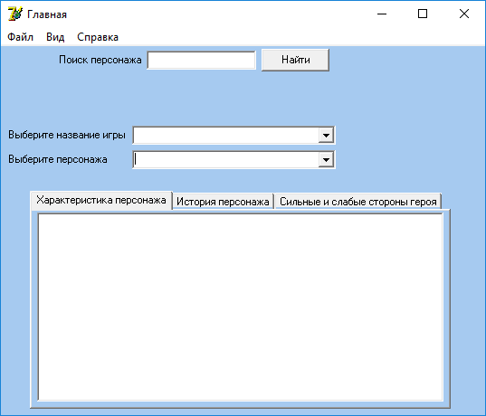
Рисунок 1 – Главное окно программы

В соответствующих вкладках будет размещаться основная информация о персонаже: игровые характеристики, сильные и слабые стороны, история. Имя игра к которой относится персонаж, расположены в полях выбора. В меню содержатся основные функции программы (Добавление, Вывод и т.д.). Также на форме расположены два поля выбора и строка поиска для ввода в нее имени персонажа.

Выполнение программы

При выборе персонажа, в соответствующие поля выводятся его основные данные (рисунок 2)
. 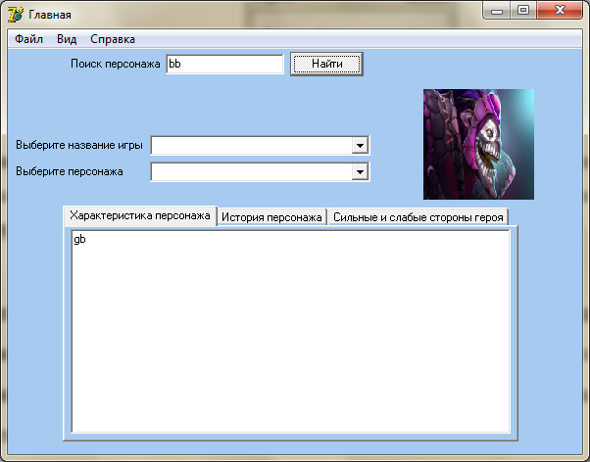
Рисунок 2 – вывод информации о персонаже

Для более подробного просмотра данные можно вывести в таблицу с помощью пункта меню «Вид» - «Таблица».

Выполнение функции (Добавление данных)

Для добавления персонажа в главном окне программы необходимо выполнить команду «Файл» - «Добавить персонажа». В появившемся окне «Добавить персонажа» (рисунок 3) необходимо заполнить все поля и щелкнуть по кнопке «Добавить».
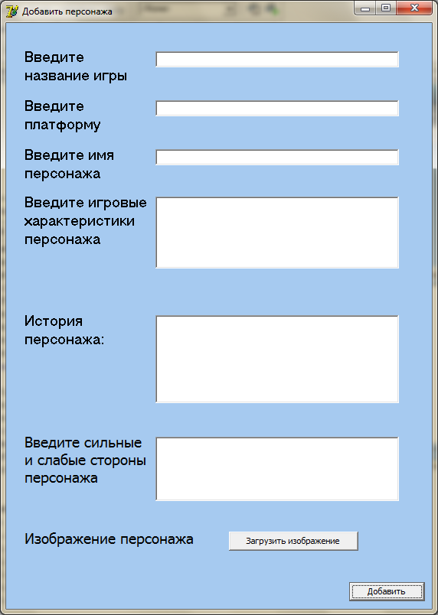
Рисунок 3 – Окно добавления персонажа

После успешного добавления данных о персонаже, выводится соответствующее сообщение (рисунок 4):
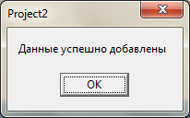
Рисунок 4 – Успешное добавление персонажа

Выполнение функции (Поиск информации)

После ввода имени персонажа в поле поиска, будет произведен поиск в файле, и, если персонаж найден, его данные будут загружены в соответствующие поля, в противном случае, выведено уведомление о том, что введенный персонаж не найден (рисунок 5):
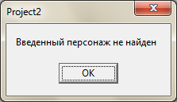
Рисунок 5 – Персонаж не найден

Вывод справочной информации о программе.

При нажатии на пункт меню справка, будет выведено сообщение с предназначением программы и контактными данными разработчика (рисунок 6):
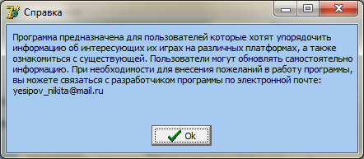
Рисунок 6 – Справочная информация о программе

Завершение работы программы

Программа должна сохранять данные в файл только при нажатии на кнопку, иначе данные пропадут безвозвратно. Желательно использовать источник бесперебойного питания (ИБП), UPS — вторичный источник электропитания, предназначенный для электропитания при кратковременном отключении основного источника электропитания, а также для защиты от существующих помех в сети с сохранением допустимых параметров для сети основного источника. Желательно хранить данные в файле.

Аварийные ситуации

Классификация ошибки | Наименование ошибки | Описание ошибки | Требуемые действия пользователя
EInOutError | Ошибка ввода/вывода | Внутренняя ошибка программы. | Заполните поля для корректной работы
EMenuError | Ошибка пункта меню | Ошибка при выборе пункта меню | Перезапустите программу
EInvalidArgument | Плохое значение аргумента | Ошибка при вводе | Убедитесь что вы корректно заполнили все поля
EOverflow | Значение слишком большое | Переполнение поля | Введенное значение выходит за пределы допустимых значений

Лист регистрации изменений
Номера листов (страниц) |  |  |  |  | Всего  листов  (страниц)  в докум | №  документа | Входящий  № сопрово  дительного  документа  и дата | Подп. | Дата
Изм | изменен  ных | заме  ненных | новых | анулиро  ванных

